Tillsynsbegäran – information om höga naturvärden och fridlysta arter i avverkningsanmälan A 45114-2022 i Åre kommun
Detta dokument behandlar höga naturvärden i avverkningsanmälan A 45114-2022 i Åre kommun. Denna avverkningsanmälan inkom 2022-10-09 20:13:18 och omfattar 2,1 ha.
Vi begär härmed att Skogsstyrelsen fattar beslut enligt miljöbalken som säkerställer att skogens höga naturvärden bevaras samt säkerställer att EU-lagstiftning efterlevs och att artskyddsbrott förhindras. Vi önskar även ta del av de ställningstaganden och beslut som myndigheterna meddelar till följd av aktuell avverkningsanmälan och föreningens inlaga (se 34 § förvaltningslagen).
Nedan beskrivs fynd av naturvårdsarter och fridlysta arter som gjorts i det avverkningsanmälda området. I BILAGA 1 finns artfakta om rödlistade arter.

Naturvårdsarter
I avverkningsanmälan har följande 5 naturvårdsarter hittats: lunglav (NT), luddlav (S), strutbräken (S), stuplav (S) och fläcknycklar (§8). Av dessa är 1 rödlistade. För rödlistade arter har rödlistekategorin angivits inom parentes. Arter som är signalarter enligt Skogsstyrelsen har markerats med (S). För fridlysta arter anges även paragrafen i Artskyddsförordningen som arten är fridlyst enligt.
De påträffade naturvårdsarterna är ett tydligt kvitto på att detta rör sig om en skog med höga naturvärden. I Figur 1 visas en karta över det avverkningsanmälda området, där samtliga fyndplatser för naturvårdsarter som finns registrerade på Artportalen har markerats.
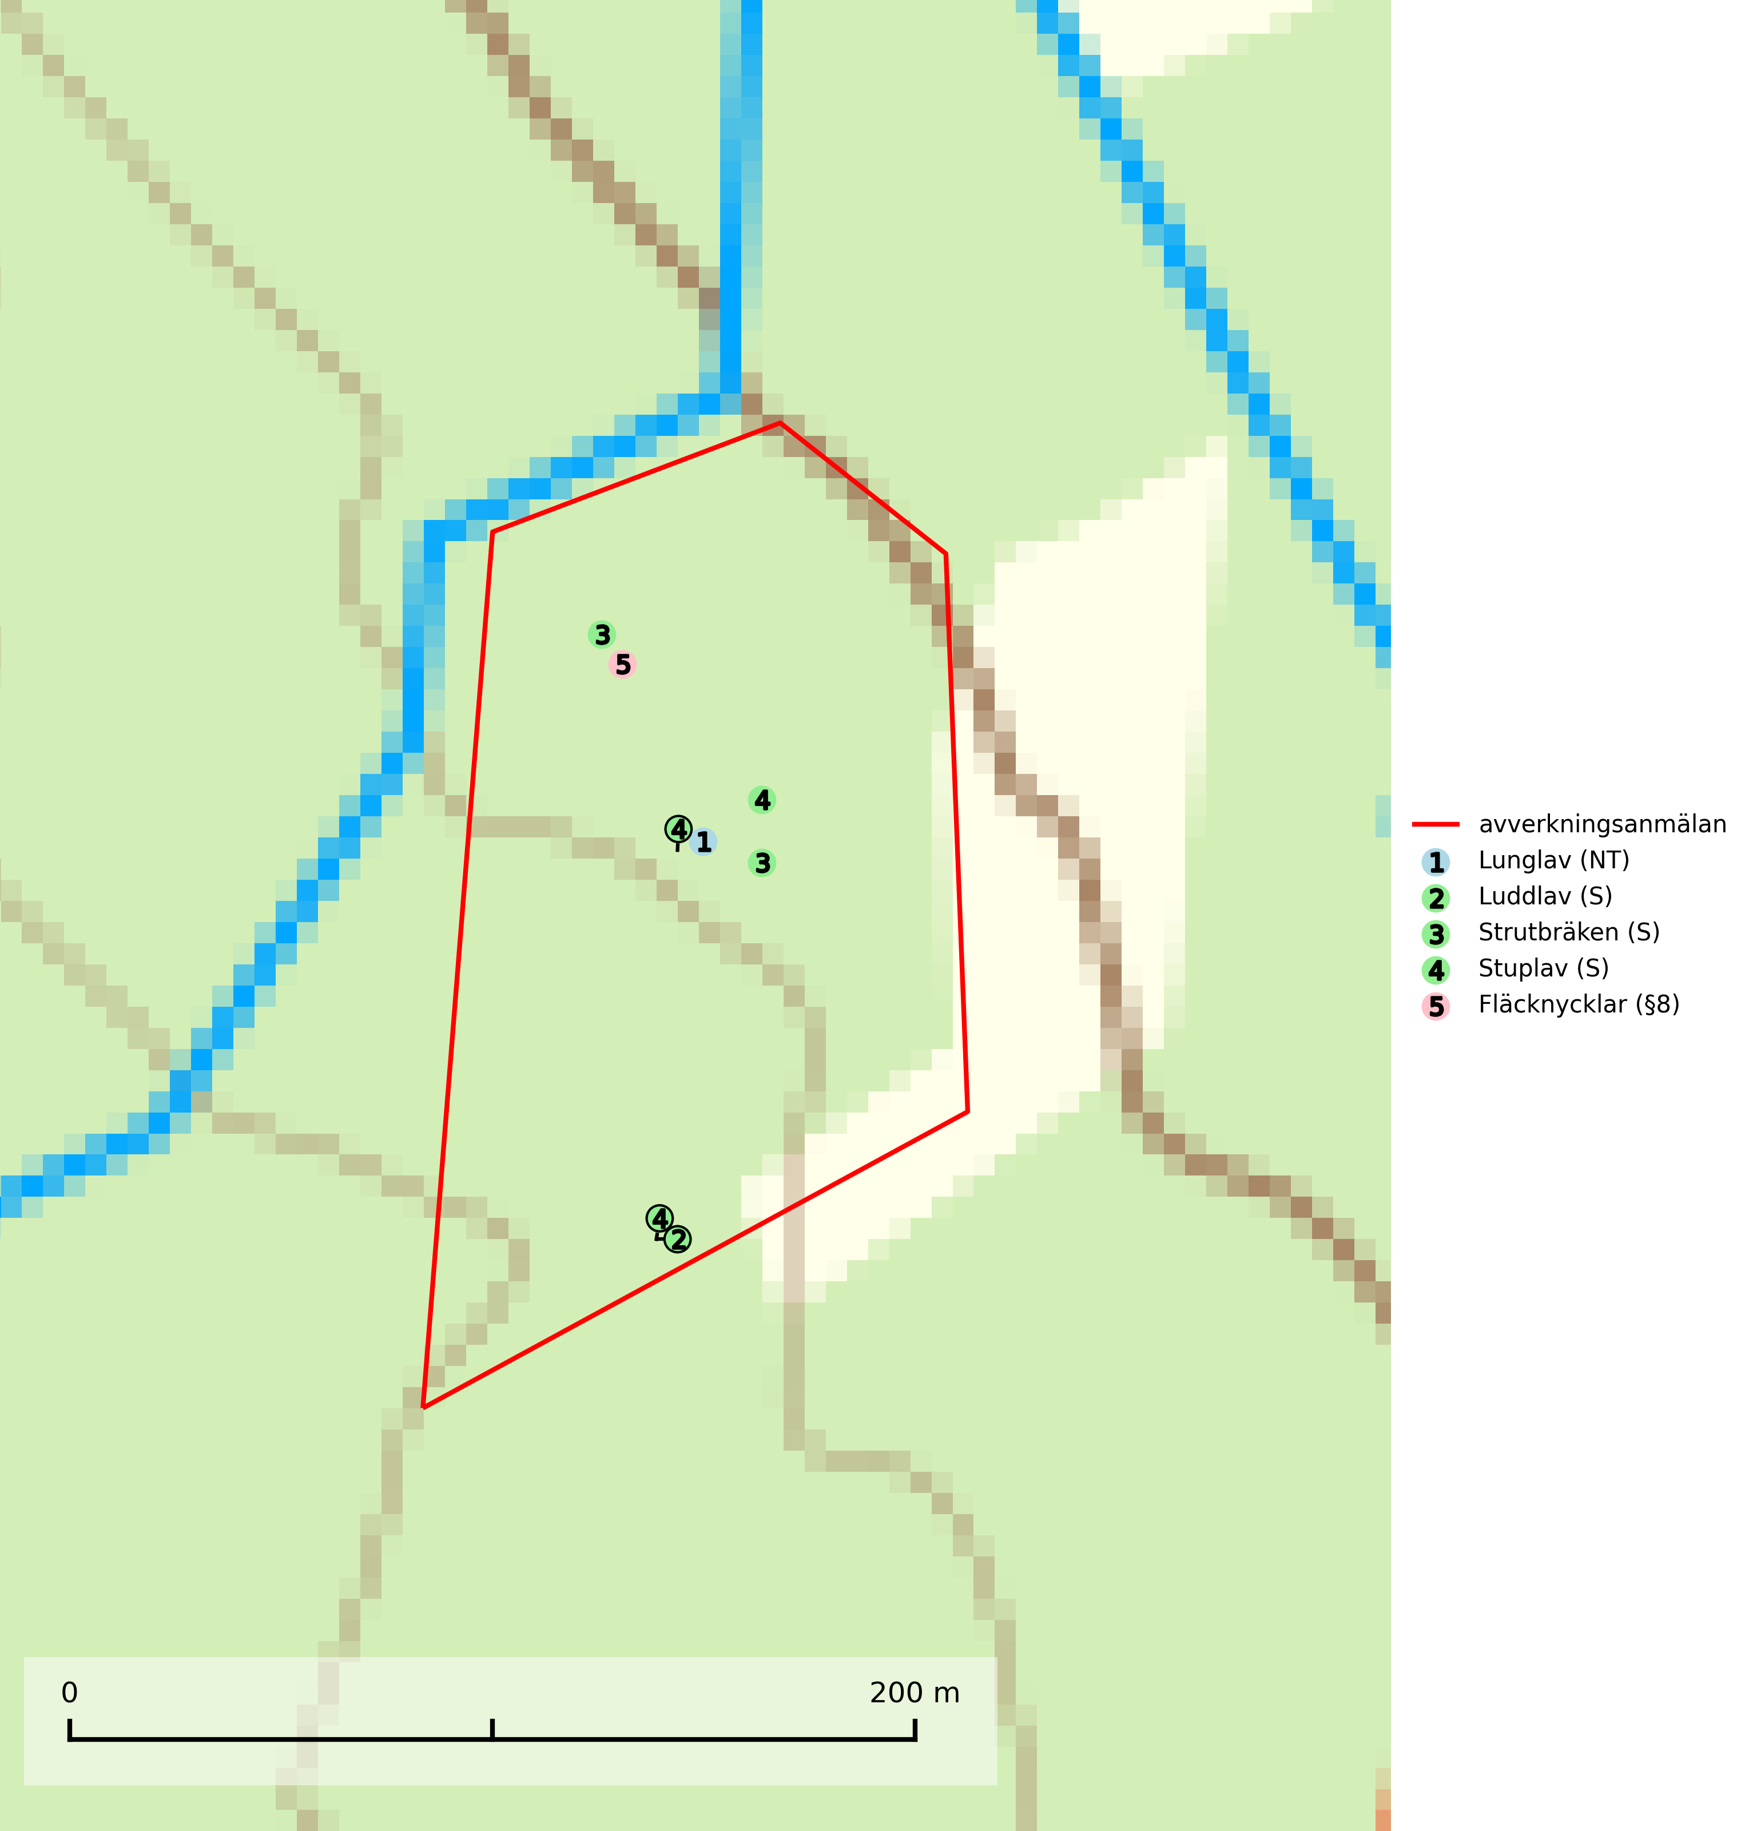
Figur 1. Fyndplatser för naturvårdsarter i det avverkningsanmälda området (röd linje). Markörer utan svart kant är placerade på fyndplatsen. Markörer med svart kant är placerade vid sidan av fyndplatsen och har ett svart streck som visar fyndplatsens exakta position. Kartans mittpunktskoordinat är N 6991467, E 461154 i SWEREF 99 TM.
Luddlav signalerar lång skoglig kontinuitet med ett stabilt lokal- och mikroklimat med hög och jämn fuktighet. Luddlav är typisk art för 9010 Taiga, 9020 Nordlig ädellövskog, 9070 Trädklädd betesmark, 9110 Näringsfattig bokskog, 9180 Ädellövskog i branter och 9190 Näringsfattig ekskog (Nitare & Skogsstyrelsen, 2019; SLU Artdatabanken, 2025).
Lunglav (NT) är en av vårt lands främsta signalarter som överallt indikerar gamla lövträd, skogsbestånd med höga naturvärden och ekosystem med långskoglig kontinuitet. Lokalt kan förekomsten vara mycket riklig men den hittas nästan enbart i gamla och ej slutavverkade skogar. Artens samtliga förekomster bör uppmärksammas från naturvårdssynpunkt, då många lokaler även hyser andra ovanliga och rödlistade arter. Rikliga förekomster bör skyddas med biotopskydd, frivilliga avsättningar eller reservat. På lunglav kan de sällsynta lavparasiterna lunglavshårprick (CR), Abrothallus diederichii (VU), Abrothallus lobariae (VU), Calycina lobariae (VU), lunglavsknapp (VU) och skrovelmössing (VU) påträffas. Lunglav är typisk art för 9010 Taiga, 9020 Nordlig ädellövskog, 9110 Näringsfattig bokskog, 9130 Näringsrik bokskog, 9160 Näringsrik ekskog, 9180 Ädellövskog i branter, 9190 Näringsfattig ekskog, 9070 Trädklädd betesmark, 9040 Fjällbjörkskog och 6530 Lövängar (SLU Artdatabanken, 2026; Nitare & Skogsstyrelsen, 2019).
Strutbräken är normalt en mycket bra och tydlig signalart som visar på flera olika fuktiga biotoper med rörligt markvatten som nästan alltid har höga naturvärden. Den växer på skuggiga, fuktiga, näringsrika mullmarker längs bäckdalar, åar, älvar, översilade sluttningar med högörtsgranskog och svämlövskogar med kortvarigt översvämmade sedimentplan. Växtplatserna har ytligt rörligt markvatten och konstant hög luftfuktighet. Arten är känslig för avverkning och dikning.Strutbräken är typisk art för 9050 Näringsrik granskog, 9080 Lövsumpskog, 9750 Svämlövskog, 9760 Svämädellövskog och 6430 Högörtängar (Nitare & Skogsstyrelsen, 2019; SLU Artdatabanken, 2025).
Stuplav är en mycket bra signalart i hela sitt utbredningsområde och förekommer nästan enbart i skogsmiljöer med höga naturvärden. Den indikerar långvarig förekomst av gamla lövträd och miljöer med konstant hög luftfuktighet. I skogar med suboceaniskt klimat finns det en mycket sällsynt parasit, njurlavsknapp Pletocarpon nephromeum (EN), som växer på stuplav. Ytterligare två sällsynta lavparasiter, Protounguicularia nephromatis (VU) och Refractohilum galligenum (NT), kan också påträffas på stuplav. Stuplav är typisk art för 9010 Taiga (SLU Artdatabanken, 2026; Nitare & Skogsstyrelsen, 2019).

Fridlysta arter
Följande fridlysta arter har sina livsmiljöer och växtplatser i den avverkningsanmälda skogen: fläcknycklar (§8).

BILAGA 1 – Rödlistade arter

Lunglav – ekologi samt krav på livsmiljön
Lunglav (NT) är en av vårt lands främsta signalarter som överallt indikerar gamla lövträd, skogsbestånd med höga naturvärden och ekosystem med lång skoglig kontinuitet. Lokalt kan förekomsten vara mycket riklig men den hittas nästan enbart i gamla och ej slutavverkade skogar. Artens samtliga förekomster bör uppmärksammas från naturvårdssynpunkt, då många lokaler även hyser andra ovanliga och rödlistade arter, däribland de sällsynta lavparasiterna lunglavshårprick (CR), Abrothallus diederichii (VU), Abrothallus lobariae (VU), Calycina lobariae (VU), lunglavsknapp (VU) och skrovelmössing (VU), som växer på lunglav. Rikliga förekomster med lunglav bör skyddas med biotopskydd, frivilliga avsättningar eller reservat (SLU Artdatabanken, 2026; Nitare & Skogsstyrelsen, 2019).
Lunglav är typisk art för 9010 Taiga, 9020 Nordlig ädellövskog, 9110 Näringsfattig bokskog, 9130 Näringsrik bokskog, 9160 Näringsrik ekskog, 9180 Ädellövskog i branter, 9190 Näringsfattig ekskog, 9070 Trädklädd betesmark, 9040 Fjällbjörkskog och 6530 Lövängar (SLU Artdatabanken, 2026).

Referenser – lunglav
Nitare, J. och Skogsstyrelsen, 2019. Skyddsvärd skog – Naturvårdsarter och andra kriterier för naturvärdesbedömning. Skogsstyrelsen.
SLU Artdatabanken, 2026. Artfaktablad. Naturvård – artfakta. SLU Artdatabanken, Uppsala.

